|  |  |  |  |  |  |  |  |  |  |
| --- | --- | --- | --- | --- | --- | --- | --- | --- | --- |
| ДонГТУ | | Лабораторная работа №3 | | | | | СКС-14 | | |
| Кафедра СКС | | Инженерия программного обеспечения | | | | | Шершень С.А. | | |
| Выполнение | | | | | Защита | | | | |
| Подпись  студента | ФИО преп. | | Дата  вып. | Подпись  преп. | ФИО преп. | Баллы | | Дата  защиты | Подпись  преп. |
|  |  | |  |  |  |  | |  |  |

**Работа c GitHub**

**Цель**: Освоить работу с GitHub.

**Задание:**

1. Зарегистрироваться на GitHub. (В качестве логина использовать свои ФИО на транслите)
2. Создать репозиторий «laba3»
3. Установить ПО для WINDOWS для работы с GitHub
4. Создать папку и клонировать в него репозиторий
5. Создать в папке проекта 3 текстовых документа ( 1.txt 2.txt 3.txt ) с произвольным содержимым (1-2 строки)
6. Добавить файлы в репозиторий
7. Синхронизировать файлы
8. Внести изменения в файлы 1.txt 2.txt
9. Зафиксировать изменения и засинхронизировать
10. Внести изменения в файл 3.txt используя ВЭБ интерфейс
11. Внести изменения в файл 3.txt локально
12. Зафиксировать изменения и засинхронизировать
13. Устранить конфликт
14. Отправить преподавателю ссылку на свой репозиторий.

**Выполнение:**

* + - 1. После подтверждения @-мейла нажал по кнопке Start a project

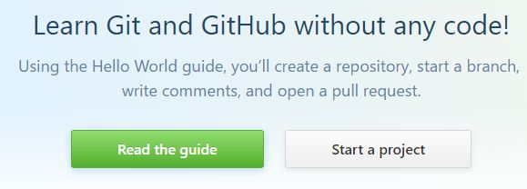

В появившемся окне создания нового репозитория ввел название репозитория, указал тип доступа (Public) и нажал по кнопке Create repository.

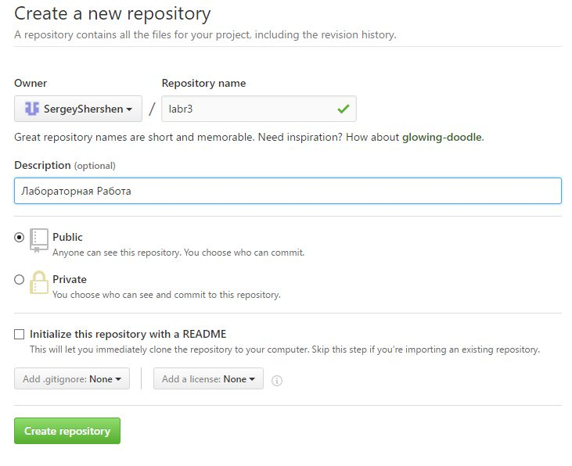

* + - 1. Скачал ПО для работы с GitHub (клиент для Windows, клиент Git, русификатор) после чего установил tortois, русификатор и Git, дальше установил русский язык вызвав контекстное меню и выбрав TortoiseGit-найтройки в настройках выбрав раздел «общее» поменял язык на «русский».

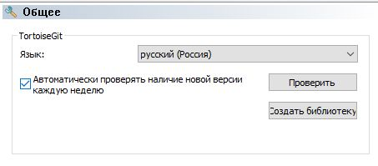

* + - 1. Создав пустую папку вызвал по ней контекстное меню и нажал по пункту Git клонировать…

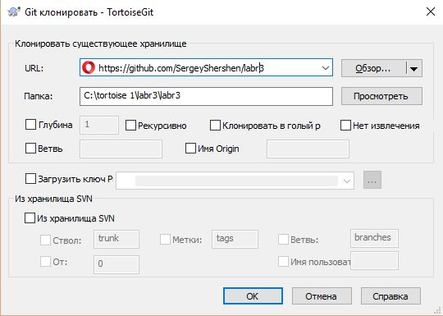

После чего возникло окно подтверждения окончания операции:

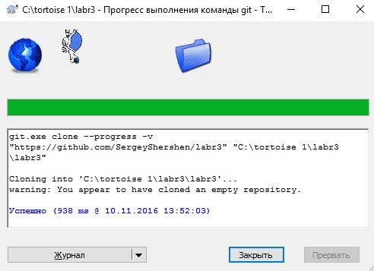

* + - 1. В проекте создал 3 текстовых файла 1.txt, 2.txt, 3.txt и заполнил их произвольными числами в 1-2 строки каждый

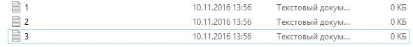

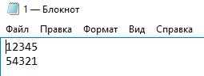

* + - 1. Для добавления файлов в репозиторий использовал команду контекстного меню TortoiseGit-Добавить:

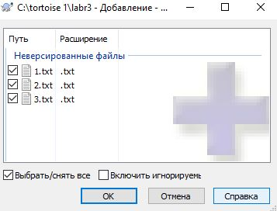

После того как выбрал файлы добавления в репозиторий - нажал по кнопке ОК.

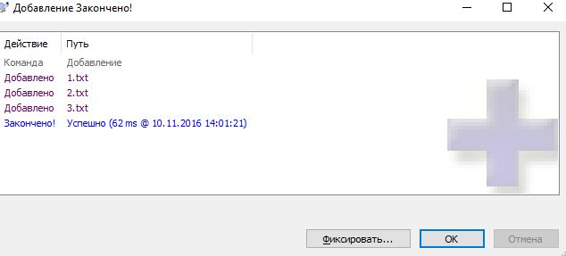

В окне «Добавление Закончено» нажал по кнопке Фиксировать в следствии чего возникло окно фиксации ввел в раздел сообщение фразу(обяз-но), снова выбрал файлы и нажал на Фиксировать.

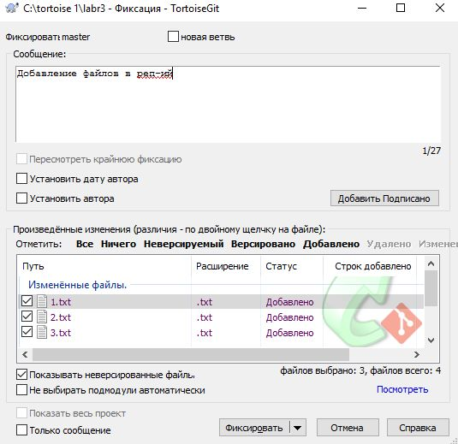

После проделанных операций появилось окно с сообщением что операция выполнена успешно.

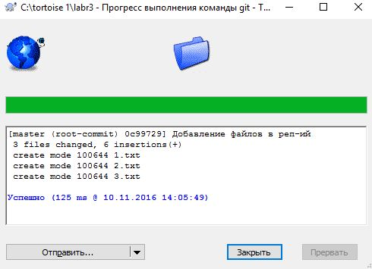

Иконки файлов изменили свой внешний вид:

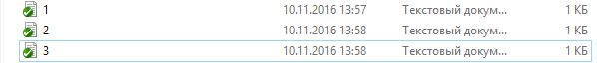

* + - 1. Для осуществления синхронизации воспользовался командой Git Синхронизировать, в открывшемся окне отправил данные на GitHub.

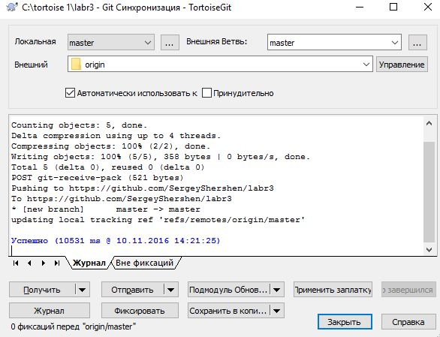

После чего созданные файлы стали доступны на GitHub.

* 1. После внесения ряда изменений в исходный текстовый файл 1.txt иконка приобрела новый вид:C:\Users\User\AppData\Local\Microsoft\Windows\INetCache\Content.Word\2016-11-10_142754.198.jpg. После чего зафиксировал файлы при помощи команды Git Фиксация.

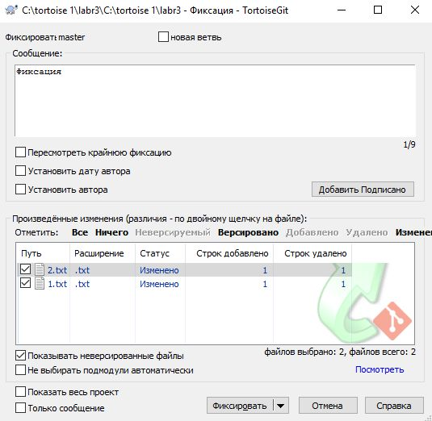

Также выполнил синхронизацию, отправив данные на GitHub.

Файлы 1-2.txt приняли следующий вид.

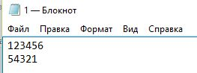 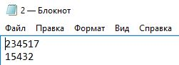

1. Внес изменения в файл 3.txt с использованием ВЭБ интерфейса, для этого выбрал файл 3.txt и нажал по кнопке C:\Users\User\AppData\Local\Microsoft\Windows\INetCache\Content.Word\2016-11-10_144034.761.jpg затем внес изменения и сохранил нажав по кнопке Commit Changes.
2. В файл 3.txt внес локально изменения и зафиксировал.
3. При попытке синхронизировать возникла ошибка:

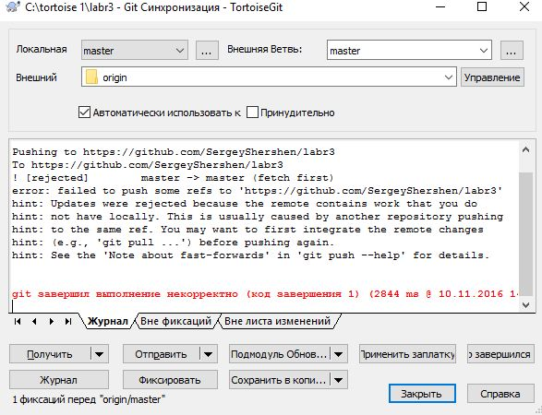

1. Для разрешения проблемы сначала нажал получить данные после фиксировал и отправил на GitHub проблема решена.

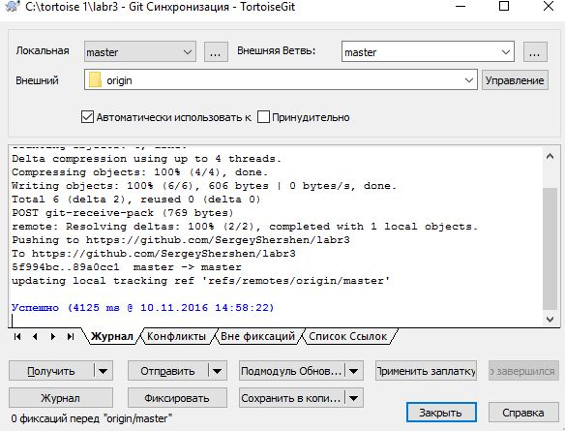

1. Отправил преподавателю ссылку на свой репозиторий.

Вывод: овладел навыками использования систем контроля версий исходного кода программ, получения навыков организации коллективной разработки программного обеспечения, создания в системе контроля версий репозитория для нового проекта и выполнения всех основных действий с исходным кодом программы связанных с контролем версий.